„Ich glaub‘, mich rollt ein fetter Kloß!
Wer wohnt hier bloß?“

Im Wald ist ganz schön viel los!
Tiere – große und kleine. Pflanzen – große und kleine. Zweige und Stöcke, Steine und Rinden. Was man damit alles machen kann! Vielleicht habt ihr euch damit schon mal eine Höhle oder ein Haus zum Verstecken gebaut?!
Schaut mal, was ich auf meinem letzten Spaziergang im Wald entdeckt habe:
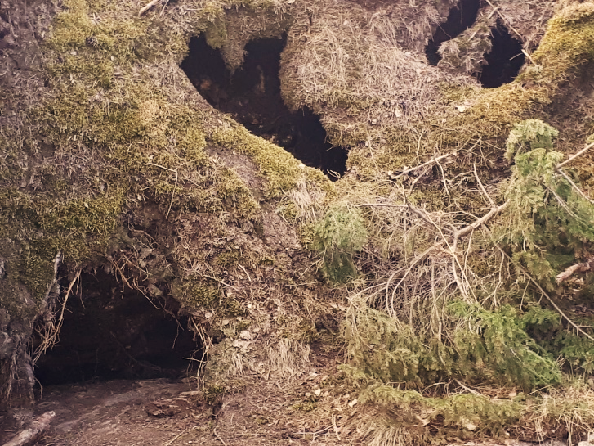
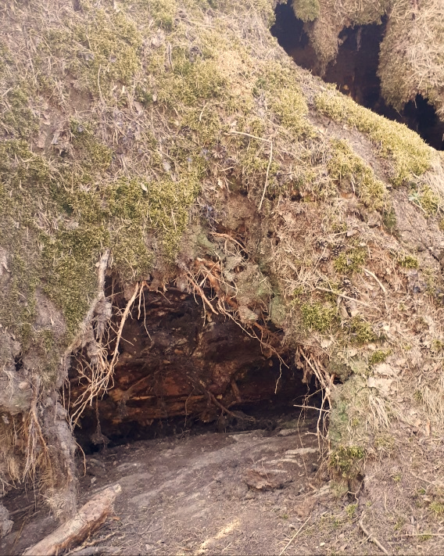
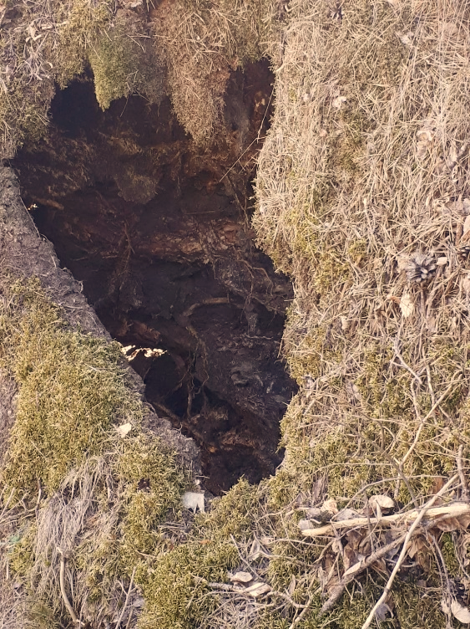

Was meint ihr? Wer wohnt wohl hier?

Wer hat sich hier ein so großartiges Versteck gebaut?
Überlegt zusammen mit euren Geschwistern, Mama und Papa und malt ein Bild von eurem Höhlenbau-Meister. Vielleicht habt ihr sogar Geschwister, die schon zur Schule gehen und eine Geschichte dazu schreiben können.
Viel Spaß beim Rätseln und Geschichten erfinden!

